I.E LA SALLE DE CAMPOAMOR
AREA: Ciencias Naturales (Química) ELABORA: Gustavo Marín AÑO: 2020
Gestión académico pedagógica. Taller de competencias Aplicación: Evaluativo
Nombre del Docente: Gustavo Adolfo Marín Díaz | Área y/o Asignatura: Química.
Estudiante: | Grupo:
Semana Académica: | Fecha:

Actividad Reflexiva:

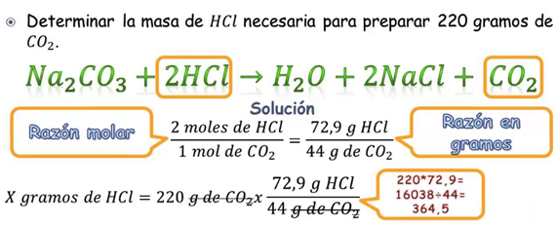

Indicador de Desempeño:
- Comprende conceptos específicos de la estequiometria, y los aplica para resolver problemas propuestos.
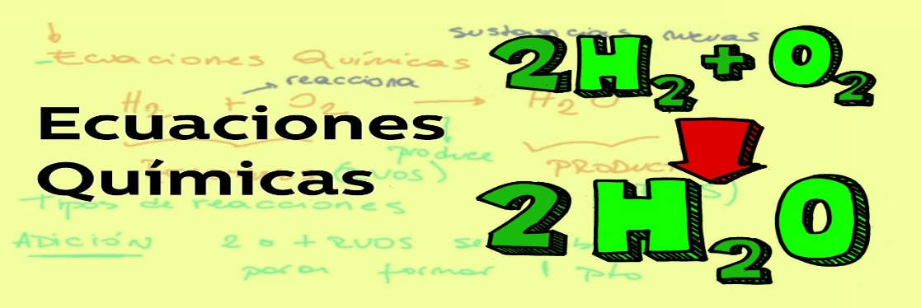

Contextualización:

Será posible resolver los siguientes interrogantes por medio de cálculos químicos?

- ¿Qué cantidad de los productos puede obtenerse a partir de una cantidad dada de los reactivos?
- Qué cantidad de los reactivos se requiere para obtener una cantidad dada de los productos?
- Qué cantidad de uno de los reactivos se necesita para reaccionar exactamente con una cantidad dada de otro reactivo?
- Siempre se obtiene la cantidad de producto deseado en una reacción química?
- Son siempre puras las sustancias que participan en una reacción química?

ESTEQUIOMETRIA
Palabra que se deriva del griego |  |  |  | Es la rama de la química que se encarga
stoicheion |  | metrón |  | Del estudio de las relaciones cuantitativas entre elementos y compuestos dentro de una reacción química.
Que significa  “Elemento” |  | Que significa  “medida”

En esencia la estequiometria se encarga de hacer cálculos matemáticos a partir de ecuaciones químicas balanceadas

Ejemplos:

A partir de la siguiente ecuación química balanceada:

5SO₂ + 2 NaIO₃ + 4 H₂O 4 H₂SO₄ + Na₂SO₄ + I₂

- Calcule cuántas moles de yodo se pueden obtener con 10,5 moles de óxido sulfuroso (SO₂)?
sol

- Ubicamos los datos sobre la ecuación, o sea que me están dando y que me están pidiendo en el ejercicio:

5SO₂ + 2 NaIO₃ + 4 H₂O 4 H₂SO₄ + Na₂SO₄ + I₂
10,5 moles n = ?

Recuerda que n, simboliza N° de moles, y que los coeficientes estequiometricos, indican las moles de cada sustancia.
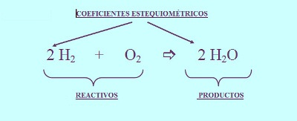

O sea que según la ecuación balanceada: 5 moles de SO₂ , producen una mol de yodo ( I₂ )

- Planteamos la relación molar con los datos dados y pedidos, según los coeficientes estequiometrios de acuerdo a la ecuación balanceada:

10,5 moles SO₂ x 1 mol I₂ = 2.1mol de I₂
5molesSO₂

* Aclaraciones: Lo que hay encima de la raya, multiplica y lo que hay debajo de la raya divide, por eso en el procedimiento se canceló moles de SO₂ que están encima de la raya con moles de SO₂ que están debajo de la raya y se multiplica 10,5 x 1 y se divide entre 5

R//. con 10,5 moles de SO₂ se producen estequiometricamente 2.1mol de I₂

- Cuantas moles de yodato de sodio (NaIO₃) se necesitan para producir 100 moles de ácido sulfúrico (H₂SO₄) ?

sol

- Ubicamos los datos sobre la ecuación, o sea que me están dando y que me están pidiendo en el ejercicio:

5SO₂ + 2 NaIO₃ + 4 H₂O 4 H₂SO₄ + Na₂SO₄ + I₂
n = ? 100 moles

- Planteamos la relación molar con los datos dados y pedidos, según los coeficientes estequiometrios de acuerdo la ecuación balanceada:

100 moles H₂SO₄ x 2 mol NaIO₃ = 50 moles de NaIO₃
4 moles H₂SO₄

R//. se necesitan 50 moles de NaIO₃ para producir 100 moles de H₂SO₄ .

A partir de la siguiente ecuación química:

CuO + NH₃ N₂ + Cu + H₂O

- Cuantas moles de cobre (Cu) se producen con 7,9 g de CuO?
sol

- Ubicamos los datos sobre la ecuación, o sea que me están dando y que me están pidiendo en el ejercicio, y la balanceamos:

3 CuO + 2 NH₃ N₂ + 3 Cu + 3 H₂O
7,9 gramos n = ?

- Planteamos la relación molar con los datos dados y pedidos, según los coeficientes estequiometricos de acuerdo a la ecuación balanceada:

En este paso debemos tener en cuenta que nos dan gramos y nos piden moles, y que los coeficientes esteqiometricos me indican las moles de cada sustancia. Entonces debemos convertir todo a las mismas unidades, en este caso 7,9 gramos de CuO, lo convertimos a moles.
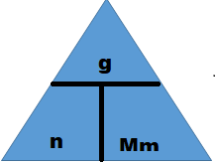
Para ello te puedes ayudar con lo siguiente:
n = moles.
g = masa en gramos.
Mm = Masa molar de la sustancia.

De donde resultan las siguientes formulas:

1) $n=\frac{g}{Mm}$

2)$Mm=\frac{g}{n}$

3) g = n x Mm

Para continuar con el ejercicio, convertimos los 7,9 gramos de CuO, a moles, para ello, utilizamos la formula N° 1.
$n=\frac{g}{Mm}$
Tenemos los gramos de CuO:, 7,9 gramos. Necesitamos la masa molar (Mm) del CuO. Para ello, buscamos las masas atómicas (A) del cobre (Cu) y del oxígeno (O) en la tabla periódica.
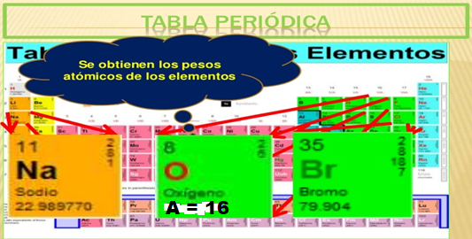
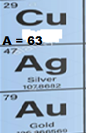

A Cu = 63
A O = 16
Mm = 79 gramos para una mol

Entonces

$nCuO=$ 7,9 g x 1 mol = 0,1 mol
79 g

0,1 mol CuO x 3 moles Cu = 0,1moles de Cu
3 moles CuO

R//. Con 7,9 gramos de CuO se producen estequiometricamente 0,1moles de Cu

- Cuantos gramos de agua (H₂O) se producen con 28,65 moles de amoniaco (NH₃)
sol

- Ubicamos los datos sobre la ecuación, o sea, que, me están dando y que me están pidiendo en el ejercicio:

3 CuO + 2 NH₃ N₂ + 3 Cu + 3 H₂O
28,65 moles g =?

- Planteamos la relación molar con los datos dados y pedidos, según los coeficientes estequiometrios de acuerdo a la ecuación balanceada:

28,65 moles NH₃ x 3 moles H₂O = 42,98 moles de H₂O
2 moles NH₃

- Al hacer la relación molar se obtienen 42,98 moles de H₂O, pero como la respuesta nos la piden en gramos. Convertimos estas moles a gramos utilizando la formula N°3

g = n x Mm = 42,98 moles de H₂O x 18 g H₂O = 773,64 g de H₂O
1mol H₂O

*Mm de H₂O = 18. se halla con las masas atómicas del hidrogeno y el oxígeno (se buscan en la tabla periódica)

R//. Con 28,65 gramos de NH₃ se producen estequiometricamente 773,64 gramos de H₂O

Concepto de reactivo limite o limitante

Es la sustancia que se consume totalmente, esto quiere decir que está en menor cantidad de acuerdo a la proporción estequiométrica y por tanto determina la cantidad de producto que se puede obtener.

Ejemplo practico

Fe + S FeS

0 0 + 0 0 0 0-0 0-0 + 0
0 0 0 0 0 0-0 0-0 0

4 átomos de Fe + 6 átomos de S 4 moléculas de FeS + 2 átomos de S

*Como se puede observar el Fe se consume totalmente y sobran 2 de S, el reactivo limite es el Fe. Cuando este se termina, se acaba la producción de FeS

REGLA PRÁCTICA PARA HALLAR EL REACTIVO LIMITE O LIMITANTE.
Se divide el número de moles dado de cada reactivo por su respectivo coeficiente en la ecuación. La cantidad menor corresponde al reactivo límite.

* Cuando nos dan más de una cantidad de reactivo, para desarrollar el ejercicio, se debe averiguar cual se consume primero, o sea hallar el reactivo limite.

Nota: Todos los cálculos estequiométricos, se realizan a partir del reactivo límite.

Ejemplos:

- Sea la siguiente reacción: CH₃OH + CH₃Br + LiC₄H₉ → CH₃OCH₃ + LiBr + C₄H₁₀
Si están presentes 100 gramos de cada uno de los reactivos, calcular cuál es el limitante.
Los pesos moleculares del CH₃OH, CH₃Br y LiC₄H₉ son 32; 94 y 64 gramos/mol respectivamente
Sol. Organizamos los datos
CH₃OH + CH₃Br + LiC₄H₉ → CH₃OCH₃ + LiBr + C₄H₁₀
100g 100g 100g

Mm CH₃OH = 32 g/mol
Mm CH₃Br = 94 g/mol
Mm LiC₄H₉ = 64 g/mol

*Recuerda: Mm es masa molar de la sustancia.
- Convertimos a moles, usando la fórmula 1) $n=\frac{g}{Mm}$

$nCH3OH=\frac{100g}{32g}$ x 1 mol CH₃OH = 3,12 moles

$nCH3Br=\frac{100g}{94g}$ x 1 mol CH₃Br = 1,06 moles

$nLiC4H9=\frac{100g}{64g}$ x 1 mol LiC₄H₉ = 1,56 moles

- Se divide cada mol de sustancia por su respectivo coeficiente en la ecuación balanceada. En este caso, como las relaciones molares son 1:1, se dividen las moles entre 1

- CH₃OH = 3,12mol = 3,12
1
- CH₃Br = 1,06mol = 1,06 Menor valor para la sustancia CH₃Br. (reactivo limite)
1
- LiC₄H₉ = 1,56mol = 1,56
1

- Sea la siguiente reacción: 2 Al + Fe₂O₃ → Al₂O₃ + 2 Fe
Si están presentes 200 gramos de cada uno de los reactivos, calcular cuál es el limitante.
Los pesos moleculares del Al, Fe₂O₃ son 27y 160 gramos/mol respectivamente.

Sol. Organizamos los datos

2 Al + Fe₂O₃ → Al₂O₃ + 2 Fe
200g 200g
Mm Al = 27 g/mol
Mm Fe₂O₃ = 160 g/mol
- Convertimos a moles, usando la fórmula 1) $n=\frac{g}{Mm}$

$nAl=\frac{200g}{27g}$ x 1 mol Al = 7,41 moles

$nFe2O3=\frac{200g}{160g}$ x 1 mol Al₂O₃ = 1,25 moles

- Se divide cada mol de sustancia por su respectivo coeficiente en la ecuación balanceada. En este caso, como las relaciones molares son 1:1, se dividen las moles entre 1

- Al = 7,41mol = 3,71
2 Menor valor para la sustancia Fe₂O₃. (reactivo limite)
- Fe₂O₃ = 1,25mol =1,25
1

- sea la reacción de síntesis del metanol: CO + 2H₂ → CH₃OH.
Si se tienen 3 moles de CO y 5 moles de H₂, calcular cuál es el reactivo limitante.

Sol. Organizamos los datos

CO + 2H₂ → CH₃OH.
3moles 5moles
- Como se observa nos dieron los reactivos en moles; luego nos ahorramos este paso.

- Se divide cada mol de sustancia por su respectivo coeficiente en la ecuación balanceada.

- CO = 3 mol = 3
1 Menor valor para la sustancia H₂. (reactivo limite)
- H₂ = 5mol = 2,5
2

- Si reaccionan 6,02 moles de O₂ con 0,5 moles de Fe y 48g de H₂O, qué cantidad en gramos de Fe(OH)₃ (hidróxido férrico) se obtiene ?.

Sol.

- Plantear la ecuación química y balancearla. Organizamos datos.

0,5mol 6,02mol 2,67mol
4Fe + 3 O₂ + 6 H₂O 4 Fe(OH)₃
0,5moles 6,02 moles 48g g =?

2. Convertir a moles la cantidad de sustancia dada.

De hierro (Fe) nos dieron moles, de O₂, también nos dieron moles, solo hay que convertir los gramos de agua a moles, para ello utilizamos la formula N°1
$n=\frac{g}{Mm}$

nH₂O = 48g x 1mol H₂O = 2,67 mol de H₂O
18g

*Mm de H₂O = 18. se halla con las masas atómicas del hidrogeno y el oxígeno (se buscan en la tabla periódica)

3. Hallar el reactivo límite o limitante.

- Fe = 0,5mol = 0,13
4
- O₂ = 6,02mol = 2 Menor valor para la sustancia Fe. (reactivo limite)
3
- H₂O = 2,67mol =0,45
6

0,5mol 6,02mol 2,67mol
4Fe + 3 O₂ + 6 H₂O 4 Fe(OH)₃
(RL) 0,5moles 6,02 moles 48g g =?

4. Plantear el factor de conversión de acuerdo a las relaciones molares
(coeficientes estequiométricos).

0,5 mol Fe x 4 mol Fe(OH)₃ = 0,5 mol de Fe(OH)₃ que se produce.
4mol Fe

5. Pasar la cantidad obtenida a la unidad pedida. como nos piden gramos de Fe(OH)₃ . utilizamos la formula N° 3

g = n x Mm

0,5 mol Fe(OH)₃ x 107g = 53,5g de Fe(OH)₃ que se producen .

*Mm de Fe(OH)₃ = 107 g. se halla con las masas atómicas del hidrogeno, el oxígeno y el hierro (se buscan en la tabla periódica)

R//. Con 0,5 moles de Fe, 6,02 moles de O₂ y 48 gramos de H₂O, se producen 53,5gramos de Fe(OH)₃

- El cloruro de plata se puede preparar mediante la siguiente reacción:

AgNO₃ + NaCl AgCl + NaNO₃

Qué cantidad de AgCl en gramos se obtiene con 80g de AgNO₃ y 70g de NaCl ?

Sol.

- Plantear la ecuación química y balancearla. Esta balanceada. Organizamos datos.

AgNO₃ + NaCl AgCl + NaNO₃
80g 70g g =?

2. Convertir a moles las cantidades de sustancia dadas. Para ello utilizamos la formula N° 1
$n=\frac{g}{Mm}$
n AgNO₃ = 80g x 1mol = 0,47mol
169g

n NaCl = 70 g x 1mol = 1,21 mol
58g
3. Hallar el reactivo límite o limitante.

- AgNO₃ = 0,47mol = 0,47
1 Menor valor para la sustancia AgNO₃

- NaCl = 1,21mol = 1,21
1
El reactivo límite (RL) es el AgNO₃

0,47mol 1,21mol
AgNO₃ + NaCl AgCl + NaNO₃
80g 70g g =?
(RL)
- Plantear el factor de conversión de acuerdo a las relaciones molares (coeficientes estequiométricos)

0,47mol AgNO₃ x 1mol AgCl = 0,47mol AgCl
1mol AgNO₃
*Recuerdas porque hacemos el cálculo a partir del AgNO₃? Pues, porque es el reactivo limite, (RL)

5. Pasar la cantidad obtenida a la unidad pedida. Utilizamos la formula N° 3
g = n x Mm

0,47mol AgCl x 142g AgCl = 66,74 gramos de AgCl
1mol AgCl

R//. Con 80 gramos de AgNO₃, y 70 gramos de NaCl, se producen 66,74 gramos de AgCl

Actividades para desarrollar de acuerdo al tema de clase:

Para presentar al profesor :

TALLER DE ESTEQUIOMETRIA
1. 1. El dióxido de azufre, un contaminante que se produce al quemar carbón y petróleo en plantas de energía, puede retirarse haciéndolo reaccionar con carbonato de calcio.
SO₂ + CaCO₃ + O₂ CaSO₄ + CO₂
a. ¿Qué masa de CaCO₃ se requiere para retirar 155 g. de SO₂?
b. ¿Qué masa de CaSO₄ se formará si se consumen en su totalidad 155g de SO₂
c. Cuál será la cantidad de gramos de Dióxido de Carbono si reaccionan, 8.36 gramos de SO₂, 10.21 gramos de Carbonato de Calcio y suficiente Oxígeno Gaseoso.
. 2. La formación de cloruro de plata insoluble en agua es útil parta el análisis de sustancias que contienen cloruro. Considere la siguiente ecuación no balanceada: Cloruro de Bario Reacciona con Nitrato de Plata para producir Cloruro de Plata y Nitrato de Bario
BaCl₂ + 2 AgNO₃ 2 AgCl + Ba(NO₃)₂
a. ¿Qué masa de AgNO₃, en gramos, se requiere para la reacción completa con 0.156g de Ba₂Cl₂? ¿Qué masa de AgCl se produce?
b. A partir de 6.24 Moles de Cloruro de Bario y 7.5 moles de Nitrato de Plata, Cuántas moles se producen de ambos productos?
3. El compuesto SF₆ se obtiene quemando azufre en una atmósfera de flúor.

S S₈ + 24 F₂ 8 SF₆
Si se emplean 1,6 mol de azufre, S₈, y 3,5 mol de F₂, ¿Cuál es el reactivo límite?, Cuál es la cantidad en gramos de producto que se forma?,

4. La reacción de metano con agua es una manera de preparar hidrógeno para emplearlo como combustible:

CH₄ + H₂O CO + 3H₂
Si se combinan 81.23g de CH₄ con 55.69g de agua:
- ¿Cuál es el reactivo límite?
- ¿Cuál es la masa máxima de H₂ que se puede preparar?
El bicloruro de azufre, SCl₂, se emplea para la vulcanización del hule. Puede fabricarse tratando azufre fundido con cloro gaseoso:
S₈ + 8 Cl₂ 8 SCl₂

- En una mezcla de 32g de azufre y 71g de Cl₂,
- ¿Cuál es el reactivo límite?
- cuántas moles del producto se forman?

Opcionales:

De Profundización:

Lo que debes consignar en tu cuaderno de clase:

